

TISKOVÁ ZPRÁVA V Praze dne 2. 7. 2020

Koncern PASSERINVEST dokončil kompletní rekonstrukci Budovy B

Administrativní Budova B v pražském BB Centru, která prošla kompletní rekonstrukcí, byla zkolaudována. Nejvýraznější změnou je průchozí atrium s vodním prvkem, zelení a lavičkami propojené s novým veřejným prostorem, Náměstím Ellen G. Whiteové. Objekt má novou fasádu v zemitých tónech, modernizované veškeré technologie zajišťující kvalitní pracovní prostředí a díky tomu splňuje současné standardy garantující úsporný a efektivní provoz. Investorem a majitelem objektu je Koncern PASSERINVEST, autorem modernizace architektonické studio A8000. Celková investice do rekonstrukce budovy, včetně nového atria a úprav v okolí budovy, se pohybuje okolo 470 mil. Kč.

„V červenci přivítá Budova B svého prvního kancelářského nájemce, společnost NEWPS.CZ. Stěhování druhého nájemce, společnosti Alcon Pharmaceuticals, je naplánováno na listopad letošního roku společně s obchodními jednotkami v přízemí, které se postupně obsazují. V průběhu následujícího roku pak budou přibývat další nájemci. Aktuálně máme v Budově B ještě v nabídce 5 500 m² administrativních a 400 m² retailových ploch,“ uvádí Lenka Preslová, vedoucí obchodního oddělení společnosti Passerinvest Group, a.s.

Součástí rekonstrukce byla také kultivace veřejného prostoru. V prostoru mezi Budovou B a vedlejší Budovou C vzniklo nové Náměstí Ellen G. Whiteové. Pro veřejnost jsou zde k dispozici lavičky, bezpečné stojany na kola, nově vysázené vzrostlé stromy, designové osvětlení i nové velkorysé schodiště do ulice Želetavská. V pochozí ploše náměstí je zabudována trysková fontána skládající se z 21 trysek včetně zajímavého nasvícení. Přestože nové náměstí zlepšuje prostředí i okolním administrativním budovám, které jsou ve vlastnictví a správě různých vlastníků, jediným investorem, který byl ochotný podílet se na investici ve výši 27 mil. Kč na jeho vybudování, byl Koncern PASSERINVEST. Podél Budovy B v ulici Vyskočilova byl také na náklady Koncernu PASSERINVEST v částce 2 mil. Kč nahrazen asfaltový chodník tzv. pražskou mozaikou, která napomáhá průsaku a zadržování dešťové vody a dotváří příjemnější prostředí. I nové otevřené atrium Budovy B, které je volně přístupné veřejnosti přímo od Budovy A, nabízí posezení v zeleni a zejména v létě nabídne příjemné místo k relaxaci nebo pracovnímu setkání. Zároveň zde Koncern PASSERINVEST nechal vybudovat příjemnější schodiště na lávku přes Vyskočilovu ulici za částku 4,5 mil. Kč, které zajišťuje pohodlnou přímou cestu do 2. nadzemního podlaží budovy Brumlovka.

Budova B má celkovou kancelářskou plochu 15 600 m² v 8 nadzemních podlažích a 1 240 m² retailových ploch v přízemí. Pro nájemce budovy je k dispozici zelená střešní terasa o ploše 1 000 m².
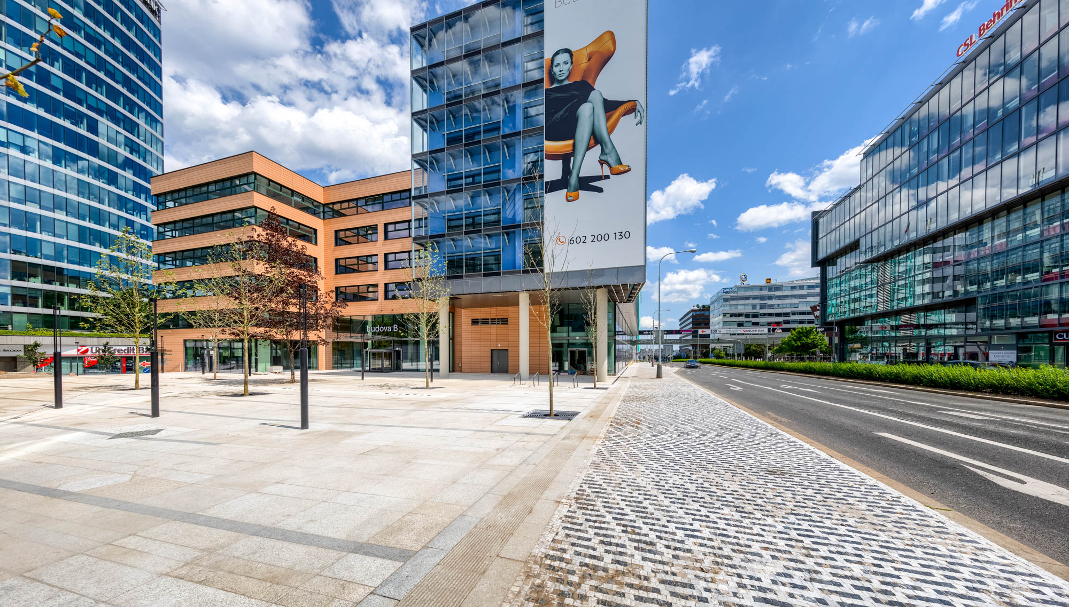

Nové náměstí Ellen G. Whiteové před rekonstruovanou Budovou B

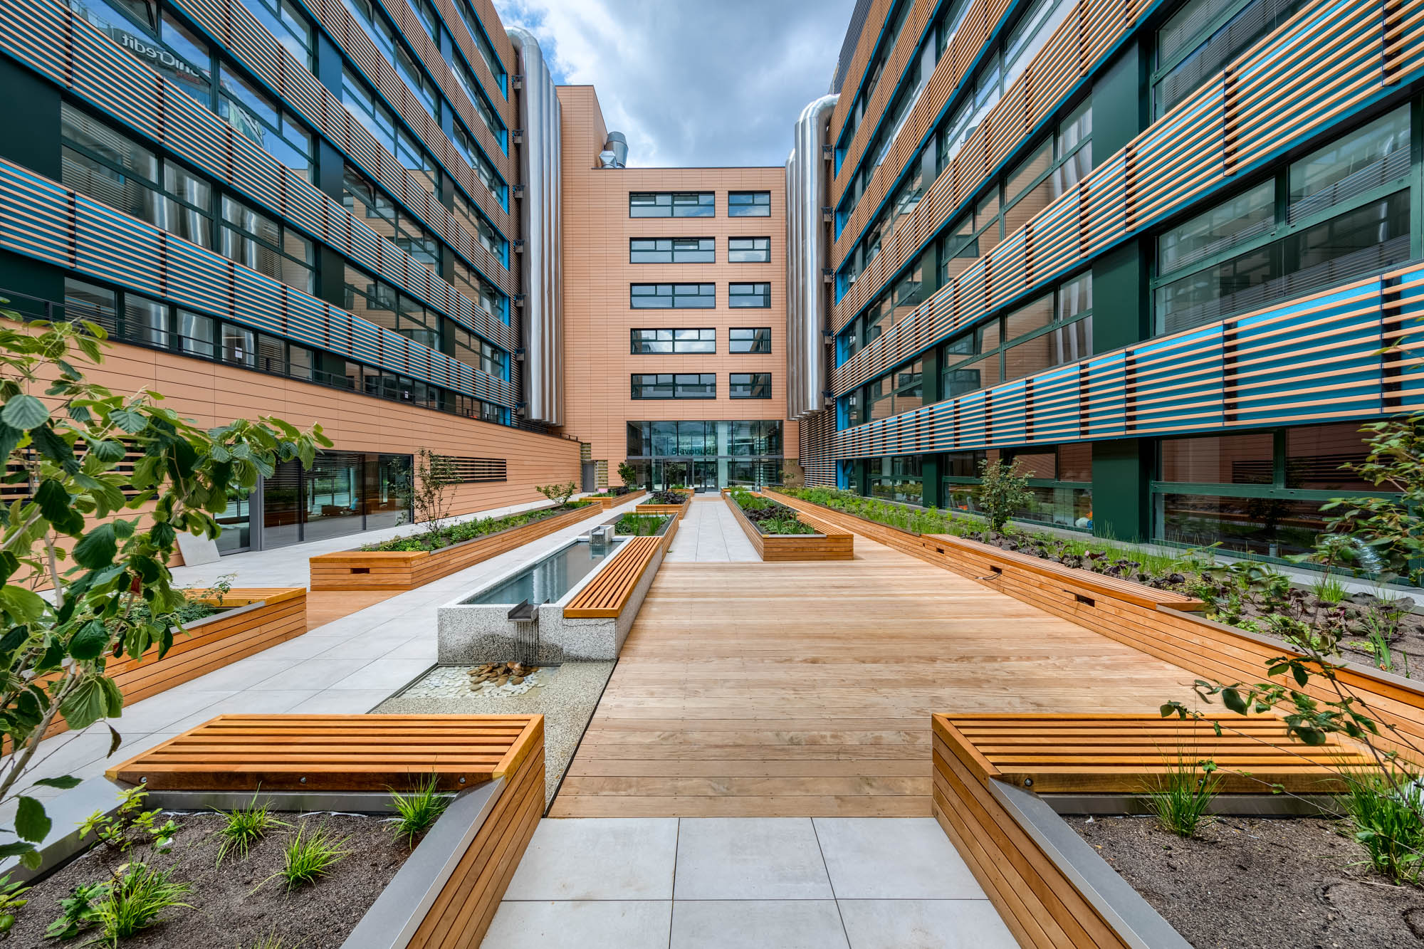

Nové atrium rekonstruované Budovy B

Více informací a fotografie v tiskové kvalitě Vám poskytne:
Kristýna Samková, Head of PR and Marketing dept.
PASSERINVEST GROUP, a.s.
Tel.: (+420) 221 582 111
E-mail: Kristyna.Samkova@Passerinvest.cz
www.passerinvest.cz, www.bbcentrum.cz

Marcela Štefcová
Crest Communications a.s.
Mobil: (+420) 731 613 669
E-mail: marcela.stefcova@crestcom.cz

O společnosti
Passerinvest Group, a. s., je ryze česká investiční a developerská společnost založená a vedená Radimem Passerem. Passerinvest Group považuje za svou společenskou odpovědnost působit jako oborová ale i společenská autorita jak v roli dlouhodobého partnera města s cílem proměny často neutěšeného území v příjemnou a uživatelsky přívětivou lokalitu, tak v roli vzdělávací, podporující i moderující ve společenský důležitých oblastech, jakými jsou například rozvoj ČR prostřednictvím dopravní iniciace nebo edukace v oblasti zdraví a lidských hodnot. Passerinvest Group je jako odpovědný urbanistický developer spojována od roku 1998 převážně s BB Centrem v Praze 4, které je jedním z největších a nejúspěšnějších urbanistických projektů nejen v České republice, ale v celé Evropě.
Dalším významným projektem v portfoliu společnosti Passerinvest Group jsou Nové Roztyly. Současný brownfield bývalého areálu Interlov, kde by v budoucnosti mělo vzniknout místo s příjemným bydlením s velkým poměrem zeleně, doplněný o služby široké veřejnosti a administrativní funkci. Mimo projekty v Praze, společnost vybudovala a vlastní i ostravský administrativní objekt Nová Karolina Park.
Principy městské výstavby a dlouhodobě udržitelný rozvoj Prahy i České republiky jsou součástí vize společnosti Passerinvest Group, která si díky svému odpovědnému přístupu vybudovala velmi dobré jméno jak na domácí, tak mezinárodní úrovni. Zásluhu na tom má nejenom kvalita realizovaných projektů a vysoká úroveň poskytovaných služeb, ale i smysl pro fair-play, zákaznický přístup a zejména zodpovědnost vůči společnosti i životnímu prostředí.

